打开程序
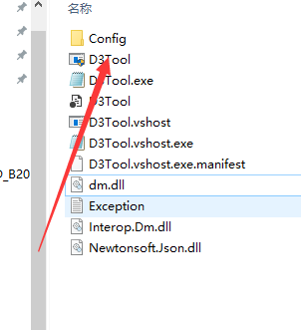
注意：安装360的电脑会弹出提示来，请允许。
进入设定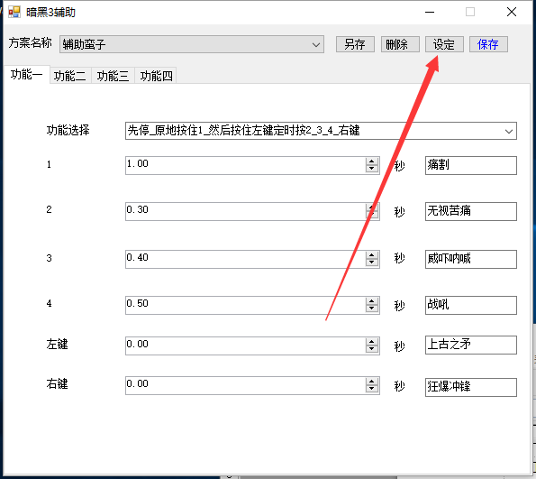
进入设定页面以后。
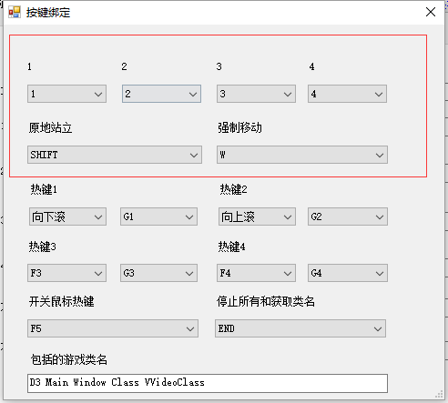
请根据自己的实际情况进行调整 这里面1、2、3、4 、原地站立、 强制移动修改为游戏里对应的按键就可以了。
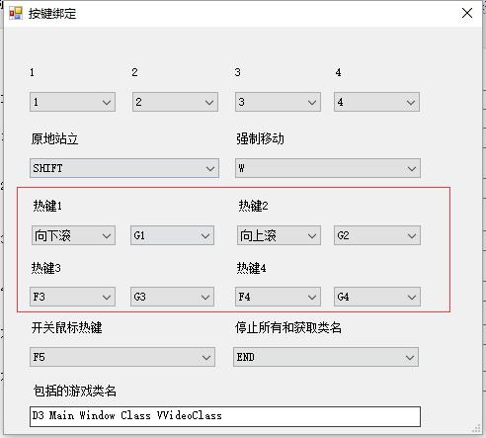
热键的作用就是启动/关闭我们的功能。

热键 1、热键 2、热键 3、热键 4 每个热键对应有两个快捷键，对应启动的就是功能1、功能2、功能3、功能4.
当我们在游戏中按了此热键就相当于启动/关闭了相应的宏功能。

建议不要设定为常用打字的按键，因为在打字的过程中也会触发宏的操作。
建议设定 鼠标向下滚，鼠标向上滚 或者是其它不常用的按键。
G1、G2、G3、G4,如果你的鼠标带宏能。你只要把相应的热键改成
对应的两个组合键 就可以了。没有这个功能则忽略。
ctr+/ ctrl+* ctrl+- ctrl++
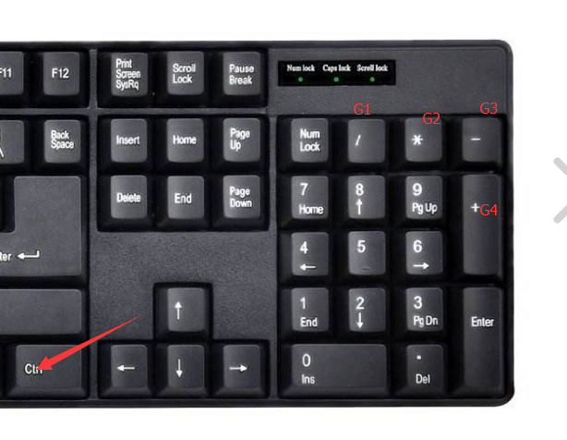
设定好之后然后保存。
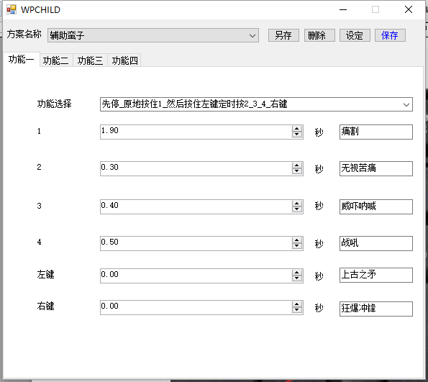
在功能选择里面可以选择不同的操作，下面是对应的秒数设定，后面的文字可以忽略。同样的设定可以设定好功能一，功能二，功能三，功能四。一般我们用的最多的是二套功能就可以。一套正常打怪的。一套跑路的。设定好了点保存。
然后在游戏中按对应的热键就可以启动了。
还有不会使用的，或对宏有什么想法的可以QQ联系我 377157058。
